**附件：**

学位综合考试报名操作流程

**1.学生登录**

电脑端：登录网址：https://nuist.jxjy.chaoxing.com/

使用本系统最佳浏览器为火狐、谷歌chrome，IE9.0以上，360浏览器。

本地址是南京信息工程大学。

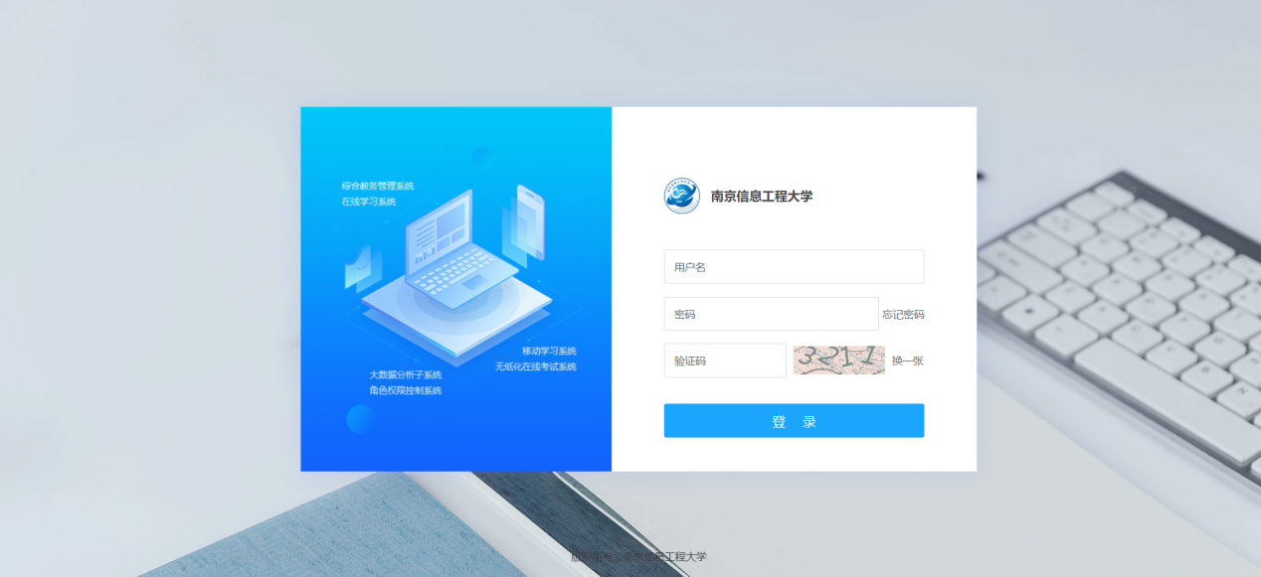

说明：

A、用户名：学号

B、密码：用户登录系统的密码；

登录密码不记得可以找教学点老师重置。

**2.申请学位综合考试**

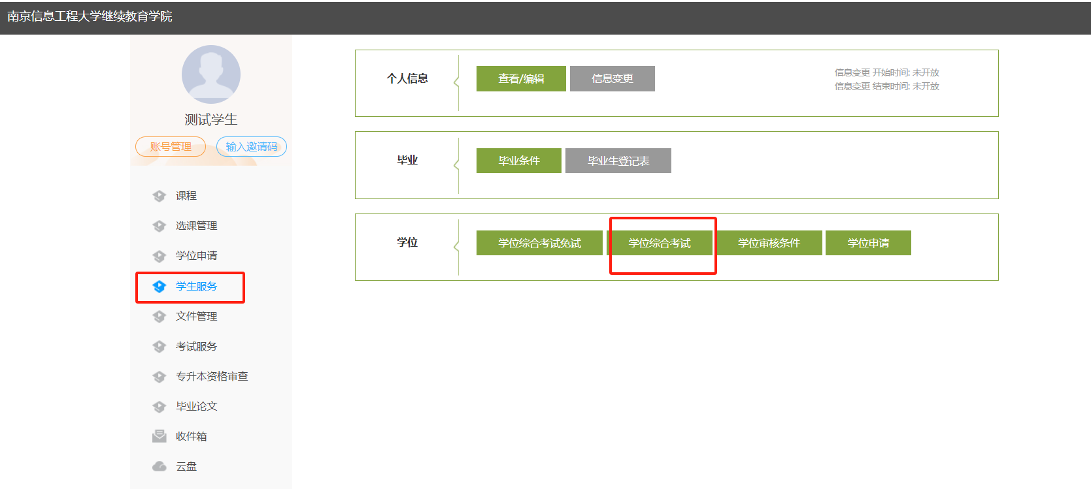

批次名称需要选择当前要考的批次，本次为2025年下半年学位综合考试

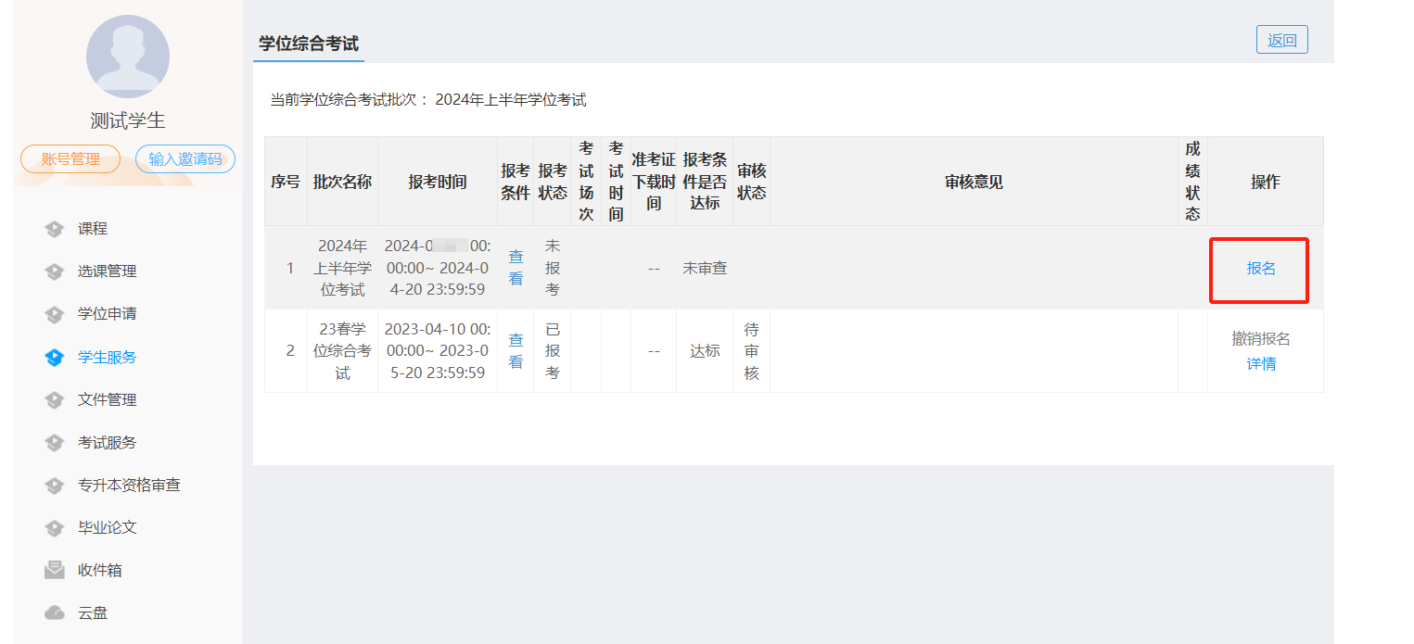

根据页面提示进行操作，本次不需要提交毕业论文。

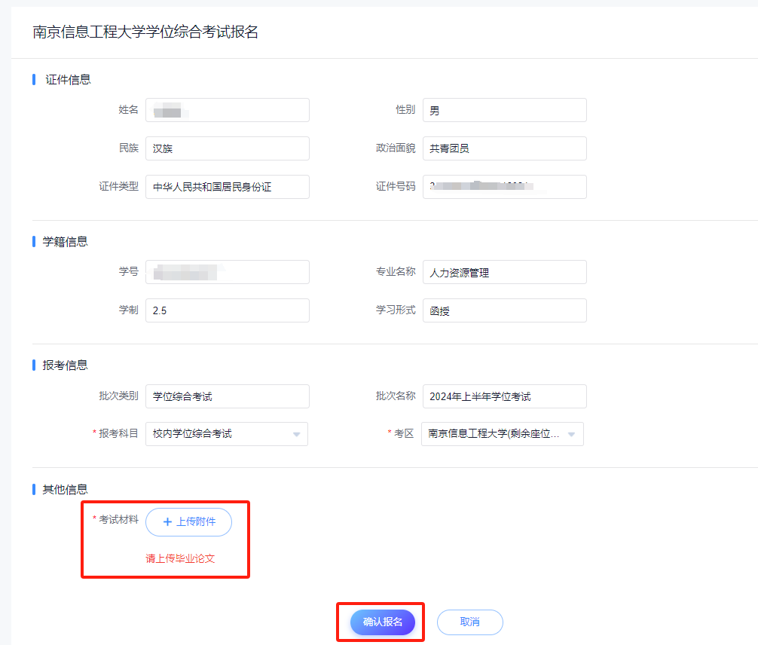

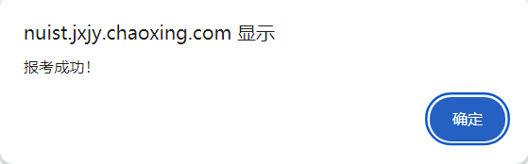

报考完可以查看报考详情和撤销报考。

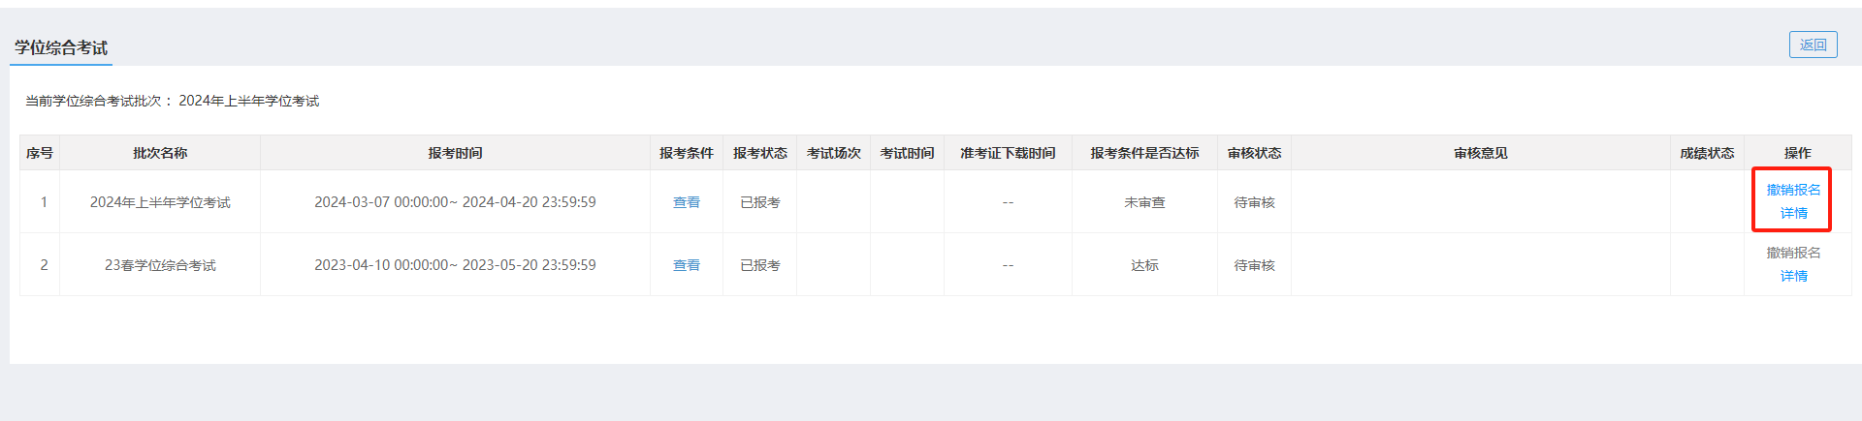

等待管理员审核通过。

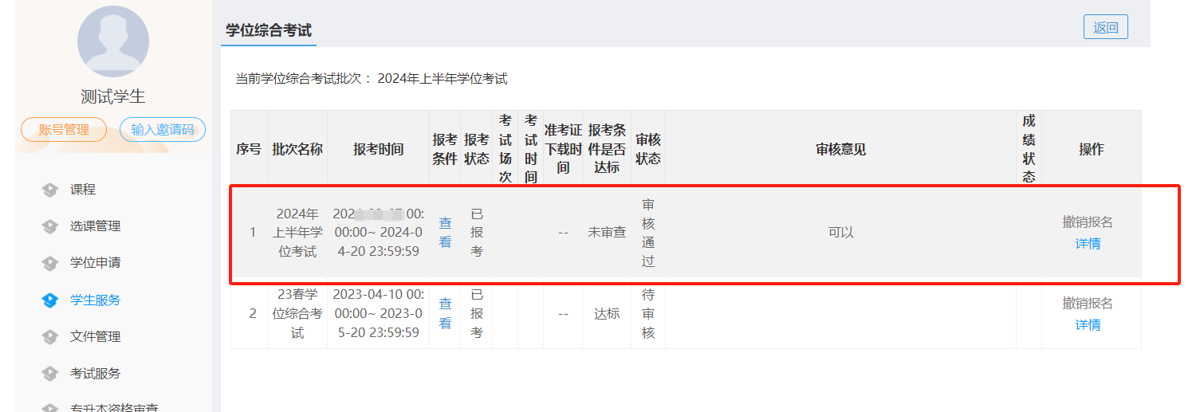

**3.打印准考证**

审核通过后，学生等待通知下载打印准考证，准考证生成后，报名费概不退还。